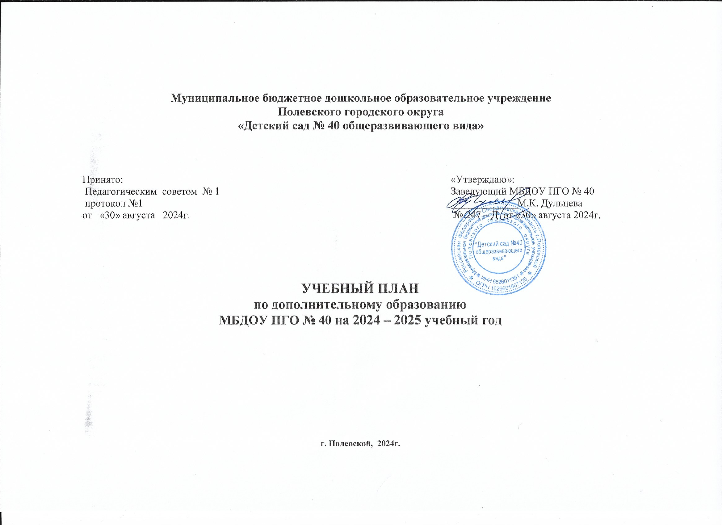

**Пояснительная записка**

* **учебному плану по дополнительному образованию МБДОУ ПГО «Детский сад № 40 общеразвивающего вида» на 2024 – 2025 учебный год**

**Настоящий учебный план составлен на основе нормативно** - **правовых документов:**

* **Федеральный закон «Об образовании в Российской Федерации» № 273**-**ФЗ от 29.12.2012 года;**
* **Постановления Правительства РФ от 15 июля 2013 № 706 «Об утверждении правил оказания платных образовательных услуг»;**
* **Приказа Министерства образования и науки РФ от 9 декабря 2013 г. № 1315 г «Об утверждении Примерной формы договора об оказании платных образовательных услуг в сфере общего образования»;**
* **Письма МИНОБРНАУКИ РФ от 11 декабря 2006 года № 06**-**1844 «О примерных требованиях к программам дополнительного образования детей»;**
* **Закона РФ от 07.**02.1992 N 2300-**1 (ред. от 01.05.2017) «О защите прав потребителей»;**
* **Концепции развития дополнительного образования детей, утверждена распоряжением Правительства РФ от 04.09.2014 № 1726**-**р;**
* **Устава МБДОУ ПГО № 40;**
* **Лицензии МБДОУ ПГО № 40;**
* **Положения об оказании услуг дополнительного образования (утверждено приказом № 139**-**Д от 20.10.2016г.)**
* **Договора с родителями обучающихся на предоставление дополнительной платной образовательной услуги.**

**Вся система работы дополнительного образования направлена на формирование у обучающихся способностей, интересов и умений, необходимых для успешного функционирования в обществе, в раскрытии их творческого потенциала, в формировании позитивного отношения к себе и к окружающей действительности.**

**Деятельность по организации дополнительного образования детей осуществляется на основе дополнительных общеобразовательных программ и учебно**-**тематических планов педагогов дополнительного образования. К платным образовательным услугам относятся те услуги, которые предоставляются только по запросу, желанию родителей и не включаются в базисный план дошкольного образовательного учреждения. Прием в объединения дополнительного образования детей осуществляется на основе свободного выбора детьми и их родителями дополнительных общеобразовательных программ.**

**Учебный год в объединениях дополнительного образования детей начинается 09 сентября 2024г. Учебный план составлен с учётом интересов обучающихся, запросов родителей (законных представителей) обучающихся, возможностей педагогического коллектива и материально**-**технической базы учреждения.**

**При составлении учебного плана работы дополнительных образовательных объединений соблюдаются все санитарно**-**гигиенические нормы, обозначенные в санитарно**-**эпидемиологических правилах и нормативах СП 2.4.3648**-**20, Санитарно** - **эпидемиологические требования к организациям воспитания и обучения, отдыха и оздоровления детей и молодежи.**

**Дополнительное образование в ДОУ организовано по нескольким направлениям:**

|  |
| --- |
| **Сведения по учебному плану на 2024/2025 учебный год** |
| **по программам дополнительного образования в соответствии с Навигатором** |

|  |  |  |  |  |  |  |  |  |  |  |  |  |
| --- | --- | --- | --- | --- | --- | --- | --- | --- | --- | --- | --- | --- |
| №  п/п | Наименование  объединения* | Количество детей,  посещающих  объединение,  человек | | Количество  часов в  неделю по  учебному  плану | | Количество  учебных  недель | | Плановое  количество  человеко-часов по  объединению в  2024/2025 учебном  году, всего  (гр.3*гр.4*гр.5) | | Коэффициент  учета  посещаемости по  прошлому  периоду | Количество человеко-  часов в 2024/2025  учебном году с учетом  коэффициента  посещаемости  (гр.6*гр.7) | |
| 1 | 2 | 3 | | 4 | | 5 | | 6 | | 7 | 8 | |
| Объединения технической направленности | | | | | | | | | | | | |
| 1 | «Лего – деятель»  ул. Карла Маркса д.3 | 15 | | 1 | | 35 | | 525 | | 0,7 | 367 | |
| 2 | «Лего – конструирование» | 10 | | 1 | | 35 | | 350 | | 0,7 | 245 | |
| 3 | «Тико – мастер» | 10 | | 1 | | 35 | | 350 | | 0,7 | 245 | |
|  | **Итого по технической направленности** | **35** | |  | |  | | **1225** | |  | **857** | |
| Объединения естественно – научной направленности | | | | | | | | | | | | |
| 1 | «Развивайка»  Центральный д.6 | 14 | | 2 | | 35 | | 980 | | 0,7 | 686 | |
| 2 | «Развивайка»  ул. Карла Маркса д.3 | 15 | | 2 | | 35 | | 1050 | | 0,7 | 735 | |
|  | **ИТОГО по естественно –** | | | | | | | | | | | |
|  | научной направленности | **29** | |  | |  | | **2030** | |  | **1421** | |
| Объединения физкультурно-спортивной направленности | | | | | | | | | | | | |
| 1 | «Карате»  ул. Карла Маркса д.3 | | 10 | | 1 | | 35 | | 350 | 0,7 | | 245 |
| 2 | «Карате »  мкр. Центральный д.6 | | 30 | | 1 | | 35 | | 1050 | 0,7 | | 735 |
|  | «Здоровый малыш»  ул. Карла Маркса д.3 | | 10 | | 1 | | 35 | | 350 | 0,7 | | 245 |
| 3 | «Здоровый малыш»  Мкр. Центральный, 6 | | 10 | | 1 | | 35 | | 350 | 0,7 | | 245 |
|  | **ИТОГО по**  **физкультурно-**  **спортивной**  **направленности** | | **60** | |  | |  | | **1400** |  | | **1470** |
| Объединения художественной направленности | | | | | | | | | | | |  |

|  |  |  |  |  |  |  |  |
| --- | --- | --- | --- | --- | --- | --- | --- |
| 1 | **Хоровой кружок «Соловушки»**  **Центральный д.6** | 15 | 1 | 31 | 465 | 0,7 | 390 |
| 2 | «Волшебная кисть» **Центральный д.6** | 15 | 1 | 35 | 525 | 0,7 | 367,5 |
|  | **ИТОГО по художественной направленности** | **30** |  |  | **990** |  | **757,5** |
|  | **ИТОГО по всем направленностям** | **154** |  |  | **5645** |  | **4505,5** |

**Дополнительные образовательные услуги, оказываемые педагогами**

**МБДОУ ПГО «Детский сад № 40 общеразвивающего вида» в 2024/2025 учебном году**

|  |  |  |  |  |
| --- | --- | --- | --- | --- |
| **№ п/п** | **Название кружка** | **Возраст детей** | **Количество учебных часов в неделю и время работы кружка** | **Руководитель кружка** |
| **1.** | **«Здоровый малыш»**  **мкр. Центральный д.6; К. Маркса, 3** | **5-7 лет** | **1 раз в неделю (снреда) по 30-35 минут (музыкальный зал)** | **Кудрявцева С.Ф., педагог ДОП** |
| **2.** | **«Развивайка» К.Маркса,3** | **5-7** | **2 раза в неделю (среда) по 30-35 минут (музыкальный зал)** | **Иванова О.В.,**  **Педагог ДОП** |
| **«Развивайка» мкр. Центральный д.6** | **5-7 лет** | **2 раза в неделю (среда) по 30-35 минут (музыкальный зал)** | **Иванова О.В.,**  **Педагог ДОП** |
| **3.** | **«Лего- деятель»**  **ул. Карла Маркса д.3** | **4-7 лет** | **1 раз в неделю (четверг)**  **по 30 минут (Лего- студия)** | **Потапова М.Н.,**  **старший воспитатель, педагог ДОП, педагог ДОП** |
| **4.** | **Вокальный кружок**  **«Соловушки» Центральный, 6** | **4 - 6лет** | **1 раз в неделю (среда)**  **по 20--35 минут (музыкальный зал)** | **Антипенко Ю.А.,**  **музыкальный руководитель** |
| **5.** | **Кружок «Волшебная кисть»**  **мкр. Центральный д.6** | **3-4года** | **1 раз в неделю(среда)**  **по 20-25 минут (физкультурный зал)** | **Куимова Д.Б., старший воспитатель, педагог ДОП** |
| **6.** | **Секция «Карате»**  **мкр. Центральный д.6, К.Маркса, 3** | **4-7 лет** | **1 раз в неделю (среда)**  **по 20--35 минут (спортивный зал)** | **Дунаев В.А., педагог ДОП** |
| **7** | **Кружок «Тико – мастер»** | **4-5 лет** | **1 раз в неделю (среда)**  **по 20--35 минут (лего - студия)** | **Тарасова Е.В., педагог ДОП** |
| **8.** | **Кружок «Лего – конструирование»** | **5-7 лет** | **1 раз в неделю (среда)**  **по 20--35 минут (лего - студия)** | **Сафаргалина О.Н., педагог ДОП.** |

**Режим оказания дополнительных образовательных услуг:**

Организация образовательного процесса регламентируется годовым расписанием проведения занятий в порядке оказания платных образовательных услуг в 2024-2025 учебном году.

Режим и продолжительность оказания платных образовательных услуг устанавливается в соответствии с СП 2.4.3648-20 Санитарно-эпидемиологические требования к организациям воспитания и обучения, отдыха и оздоровления детей и молодежи.

Занятия проводятся в группах среднего и старшего дошкольного возраста во вторую половину дня, после дневного сна, продолжительностью от 20

до 35 минут в зависимости от возраста детей.

Продолжительность занятий составляет:

* + ранний возраст- 10 минут; младший, средний возраст - 20 минут; старший дошкольный возраст- 30 - 35 минут**.**
  + качестве форм организации образовательного процесса применяются:  **- индивидуальные, подгрупповые занятия;**
* **открытые просмотры для родителей.**